29.05.2020

**Temat: Rodzinny piknik**

**Cele zajęć:**

- ćwiczenie koncentracji, uwagi i spostrzegawczości

- ćwiczenie pamięci wzrokowej

- utrwalenie przyimków miejsca

- rozwijanie sprawności manualnej

- wspieranie naturalnej potrzeby ruchu dziecka poprzez zabawy ruchowe

**Przebieg zajęć:**

1. Czas na piknik – zabawa doskonaląca koncentracje i spostrzegawczość

Prezentujemy dziecku ilustracje. Ono opowiada, gdzie wybrała się rodzina i jak spędza czas. Następnie pokazujemy dziecku po kolei kartoniki z obrazkami i prosimy, aby znajdujące się na nich przedmioty, rzeczy odnalazło na ilustracji☺

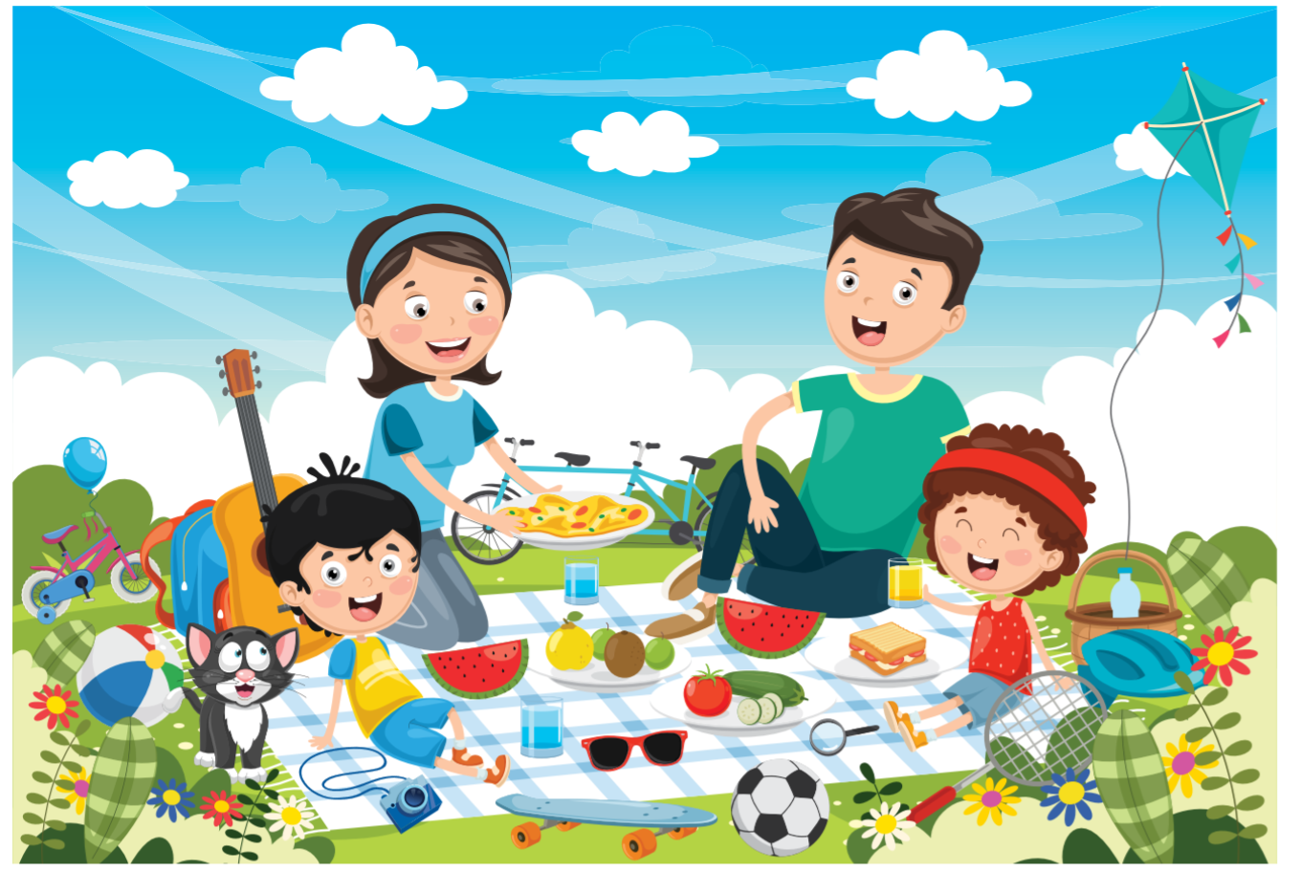

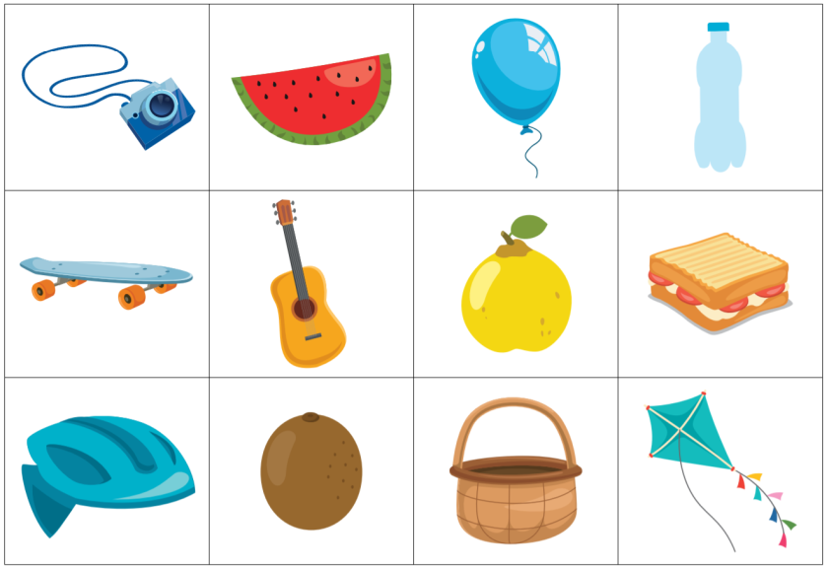

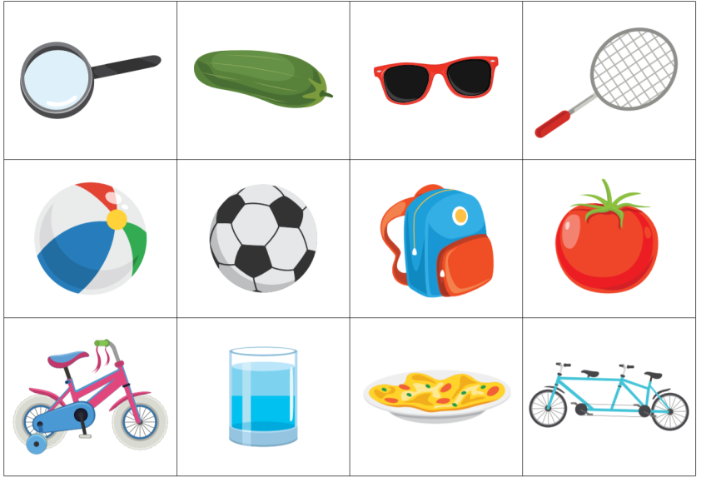

1. Potrzebuje… - zabawa ruchowa

Rozkładamy na dywanie kartoniki z poprzedniego ćwiczenia, stroną rewersową. Dziecko biega miedzy kartonikami przy dźwiękach dowolnej muzyki. Na cisze zatrzymuje się i słucha polecenia Rodzica: Potrzebuje czegoś: do oglądania owadów/do zjedzenia/do noszenia na nosie, gdy jest słońce/do kopania, itp. Dziecko wybiera odpowiednie kartoniki☺

1. Czego brakuje – ćwiczenie spostrzegawczości i pamięci wzrokowej

Rozkładamy obok siebie kilka obrazków (na początek 3-4, zgodnie z możliwościami dziecka; obrazki z poprzedniego ćwiczenia). Dziecko przez chwile przypatruje się obrazkom. Następnie odwraca się, a my chowamy jeden kartonik. Zadaniem dziecka jest wskazanie, którego obrazka brakuje☺

1. Zabawa rozwijająca uwagę i koncentracje „Ciepło zimno”

Chowamy przed dzieckiem jakiś przedmiot. Dziecko stara się go odnaleźć. Rodzic pomaga mu mówiąc ciepło, gdy jest blisko oraz zimno, gdy jest daleko od przedmiotu. Następnie dziecko wskazuje, gdzie znajdował się przedmiot (w pudełku, za książkami, pod krzesłem, na stole, obok lampki, itp.). Utrwalenie przyimków miejsca.

1. Kosz na rodzinny piknik – kolorowanka (na następnej stronie)
2. Zabawy z piłką – kopanie, podrzucanie, turlanie, łapanie, trafianie do celu.

